Пирог с курагой и черносливом

Я как девушка, которая пыталась приготовить все как нужно, как говорит мама и притом, чтобы это все получилось вкусно. Но увы у меня это никогда ничего не выходит. Толи мне не дано готовить совсем, толе я просто сама вечно все порчу, я так и не могла разобраться. Я пыталась, наверное, готовить тысячу раз, но после моего колдовства на кухне, всю еду приходилось просто выбрасывать в помойку, и дополнением к этому была генеральная уборка на кухне. Как же это меня угнетало. И муж еще все время подшучивал на до мной, мол «Тебе и сахара в чай насыпать доверять нельзя, а то и чай соленым станет». Но я всячески хотела научится готовить, чтобы радовать своего любимого мужа.
С чего вся начиналось!
Однажды на мужа день рождения я решила попробовать испечь торт. Это конечно было не случайно, и не спонтанное решение. Я долго смотрела всякие видео, как пекут торты да пироги девочки и женщины в кухонных фартуках. Тогда мне казалось, что они рождены просто для готовки, что это их талант, а мне не дано. Они выглядели такими непринужденными, и них так все ловко получалось. Но эти видео зарядили меня невероятной энергией и мотивацией на успех, что я решила не отступать, и у меня все получится.
Я перелистала массу рецептов чтобы найти что-то легкое и вкусное, и чем бы можно было порадовать мужа и удивить гостей. И совершенно случайно я наткнулась на один удивительный и как мне показалось легкий пирог с курагой и черносливом. И я решила что мой выбор был сделан, и я попробую приготовить именно его.
Из чего состоял пирог (РЕЦЕПТ)!
На следующее утро пока муж еще спал я побежала по магазинам и купила все необходимое для моего первого шедевра.
Он состоял из таких ингредиентов:
- яйцо — 3 шт.
- сахар 100 г
- мука — 2 ст.
- сода — 0,5 ч.л.
- курага — 80 г
- чернослив — 100 г
- орехи (любые) — 100 г
- сахарная пудра
- масло растительное для смазывания формы
- фольга и пергаментная бумага
Ну просто удивительный рецепт. Придя домой, я тут же загорелась его готовить. Одела дела фартук и начала свой первый серьезный эксперимент, в котором я не могла ошибиться, так как это был сюрприз для мужа.
Способ приготовления пирога:
Курагу с черносливом, как всегда говорила мне мама нужно заливать кипятком минут на 15-20, чтобы она стала мягче, и все то чем ее делают такой привлекательной ушло. Так как это очень вредно для нашего здоровья.
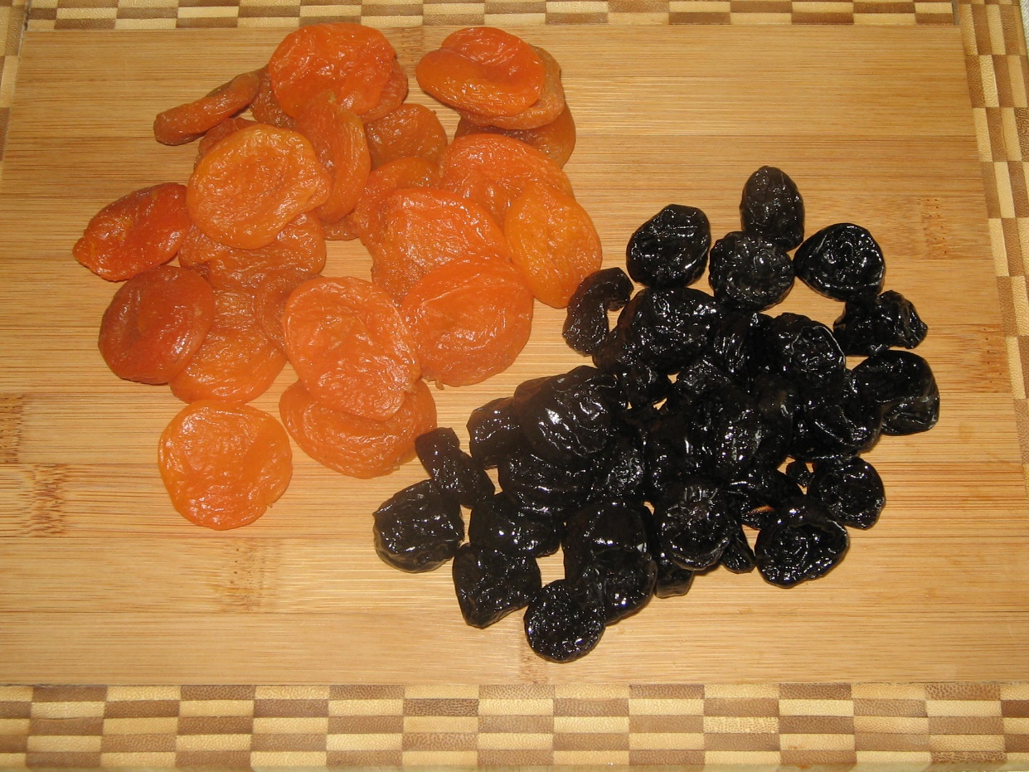
Орехи которые мы добавляем в пирог могут быть самыми разнообразными, у каждого ведь свой вкус. Я использовала грецкие орехи, так как они были у меня дома.
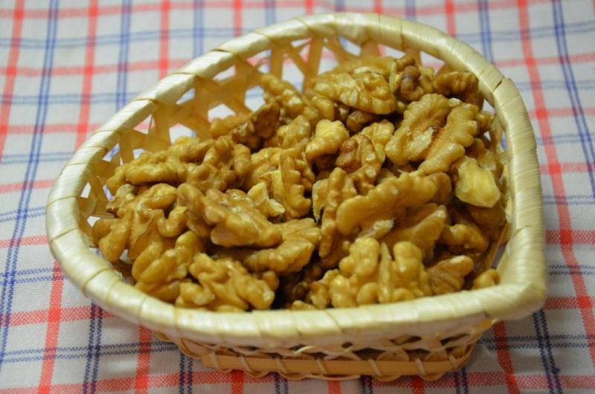
Орешки можно немного обжарить на сухой сковороде. Но это не обязательно. Грецкие орехи я немного измельчила, перед тем как добавлять в тесто. Так как они сами по себе не маленькие, и чтобы орехи были по всему тесту, а не в какой-то одной его части.
В большую миску для теста нужно насыпать муку, в нее разбить яйца, для замешивания теста. Добавляем сахар и взбиваем 10 минут. После чего добавляем соды, и еще раз перемешиваем.
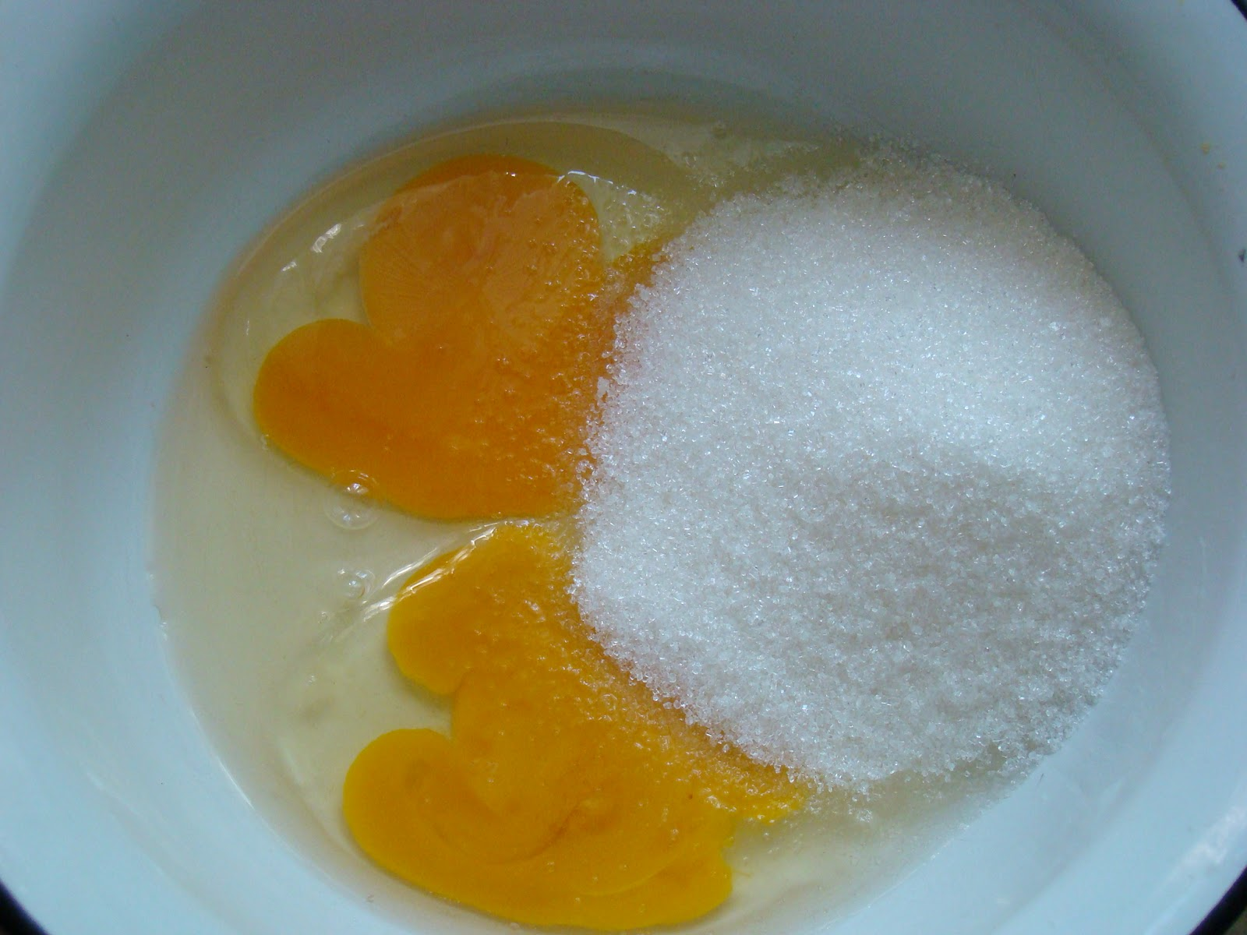
Курагу и чернослив, нарезаем кусочками и отправляем в тесто. B высыпаем в тесто. Затем добавляем измельченные орехи. Всю эту консистенцию перемешиваем до однородной массы.
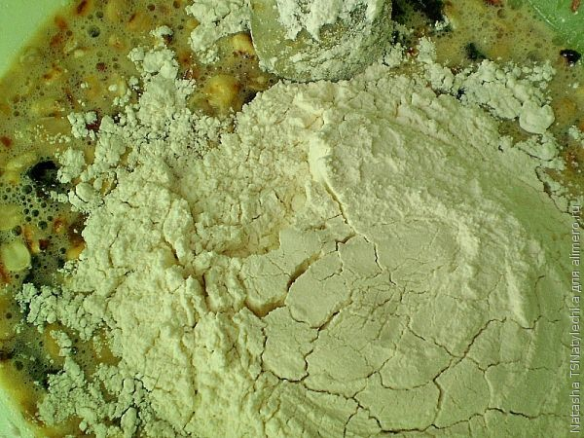
Форму для выпекания смазываем растительным маслом, или застилаем пергаментной бумагой, так проще будет его вынимать. Выливаем в нее готовое тесто и отправляем в духовой шкаф, разогретый до 180 градусов, на 30 минут. Когда пирог уже подрумянится, его нужно накрыть фольгой и поставить выпекать дальше для лучшего протекания пирога, при этом градус духовки увеличиваем до 200 градусов.
Готовый пирог вынимаем из формы, даем остыть и посыпаем сахарной пудрой или же можно полит растопленным на паровой бане шоколадом.
И наконец-то мой первый пирог был готов. Вот что получилось.
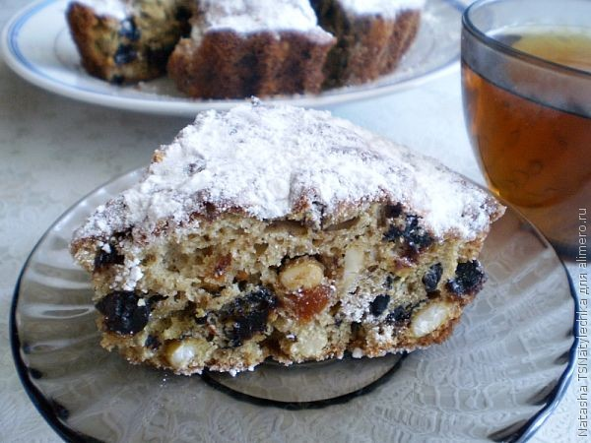
После этого эксперимента я больше не боюсь пробовать готовить и у меня чаще всего все получается.
Кстати на празднике я действительно сделала сюрприз своему муж, но еще и удивила всех. Пирог получился просто изумительным. Теперь муж часто просит чтобы я ем его приготовила.
Приятного аппетита!!!

